
instituto federal de educação, ciência e tecnologia da paraíba
análise e desenvolvimento de sistemas

Jozimar soares da costa
Rômulo soares Bezerra

sistema de gerenciamento de academia fitness

Cajazeiras
2017
jozimar soares da costa
rômulo soares bezerra

sistema de gerenciamento de academia fitness

Trabalho apresentado ao Curso Superior tecnológico em Análise e Desenvolvimento de Sistemas do IFPB – Instituto Federal de Educação, Ciência e Tecnologia da Paraíba, para a disciplina Banco de Dados.

Prof. Dr. Fabio Gomes de Andrade

Cajazeiras
2017
Sumário

- Introdução 4
- Modelagem Conceitual 5
  - Levantamento de Requisitos .......................................................................... 6
  - Modelo Conceitual .......................................................................................... 8
  - Dicionário de dados ........................................................................................ 9
  - Levantamento de consultas .......................................................................... 16

- Introdução

Com extensão das academias de musculação e o avanço tecnológico, gerir um negócio tão abrangente sem o auxílio da tecnologia se tornou uma atividade inviável. Com base nisso, no intuito de prevenir más ocorrências evitando possíveis dores de cabeça com o descaminho dos dados, o dono da Top Fitness Academia requisitou um sistema que o ajude a otimizar o gerenciamento de seu estabelecimento - informações de clientes, compras, gastos, etc. Todos os seus dados e de seus alunos são armazenados em fichas de papelão que estão sujeitas a deterioração por agentes naturais (poeira e umidade) que podem ocasionar a perda dessas informações e gerar um retrabalho excessivo e desagradável.

MODELAGEM CONCEITUAL
SISTEMA DE GERENCIAMENTO DE ACADEMIA FITNESS

  - Levantamento de Requisitos

O sistema precisa cadastrar alunos. Do aluno precisam ser armazenados: código, nome, sexo, telefone, peso, idade, altura, IMC, BF, estado de saúde e objetivo. Também precisam ser armazenadas informações extras do aluno com relação a mensalidade. Em mensalidade são registradas o valor, data de pagamento e data de recibo em que o aluno fez o pagamento. O aluno tem também matricula que possui código, data de abertura e data de trancamento.
Ao se cadastrar, o aluno, é feita uma mensuração de medidas corporais que são vistas a cada mês, guardando-se a data, desde a data de entrada, para o acompanhamento de seu desenvolvimento. As medidas corporais do aluno são ponderadas em centímetros e compostas por medidas de braços: esquerdo e direito, antebraços: esquedo e direito, deltoides, peitoral, abdome, coxas: esquerda e direita e panturrilhas: esquerda e direita.
A academia possui funcionários que podem ser classificados em dois tipos: gerente que administra todo o empreendimento e/ou professor. Para professor e gerente são mantidos: nome, código, sexo, CPF e data de pagamento do salário. Em especificação, professor tem especialidade (s) e salário, e o gerente: lucro mensal que varia mensalmente conforme a quantidade de alunos frequentes e renda de vendas realizadas.
O gerente gerencia despesas, com descrição, valor e data, que são geradas a partir de necessidades integrantes. O gerente pode realizar compras, assim como o aluno, podendo adquirir produtos como por exemplo suplementação e gourmet, sendo necessário guardar a data da realização. É importante armazenar informações da compra também como: descrição, valor, CNPJ ou CPF e código. As compras podem ser a vista ou a prazo. Se a vista, guarda-se o desconto e se a prazo, guarda-se as informações de quantidade de parcelas, valor de cada parcela e um atributo para verificar se foi quitada. Para produto, devem ser guardados o nome, marca, quantidade e preço.
Para cada aluno é montado um treino e exercícios pelo professor. Cada treino tem código, descrição, uso de carga, o tipo - que é a combinação dos tipos distintos trabalhados nos exercícios, tempo de intervalo de descanso em dias quando completo o ciclo do tipo, tempo de intervalo entre as séries, tempo de intervalo entre as repetições, data de início e duração até a mudança de treino.
Exemplo: - O aluno Abcelino está com o treino de código 001, descrito como: útil para hipertrofia muscular, com uso de carga pesada, tipo ABC, com intervalo de descanso: um dia após a realização dos exercícios da divisão “C” para novamente executar o treino “A”, 3 minutos de descanso para execução de uma nova série, com 30 segundos entre as repetições. Ele está trabalhando uma ou duas vezes por semana o mesmo músculo. Iniciou o treino dia 24/02/2017, e tem como duração 2 meses até a troca ou adaptação do novo treino.
O treino tem exercícios que são particulares a grupos musculares. Os exercícios têm músculo trabalhado, nome, número de séries, quantidade de repetições, se é Drop Set e o tipo, se: A, B, C, D, E ou F. Cada tipo é uma divisão de exercícios de grupos musculares e treinado por dia. Os treinos e os exercícios são montados e supervisionados pelo professor.
Logo, concluindo com o exemplo de Abcelino; ele numa segunda-feira vai executar o primeiro exercício para bíceps braquial de nome “rosca direta” com 3 vezes de 12 repetições, não Drop Set e referente a sigla “A” do tipo de treino “ABC”. Como segundo exercício, também para bíceps braquial ele fará a “rosca martelo”, com 4 vezes de 10 repetições, é Drop Set e também de “A” já que é praticado no mesmo dia. Terminado esses exercícios, Abcelino agora vai malhar o exercício para peitoral, com nome supino reto, 3 de 15, não Drop Set e de “A”, e em seguida com mais um de peitoral “supino declinado com halteres”, 4 de 8, não Drop Set, e de “A”.
Para melhor entendimento, o aluno Abcelino numa terça-feira vai malhar um exercício para dorsal “remada baixa”, com 4 vezes de 12 repetições, não Drop Set e referente a sigla do dia “B”. Como segundo exercício: “remada curvada”, 3 de 10, Drop Set e da sigla do tipo “B”. E assim segue o mesmo para a quarta-feira; cada dia terá vários exercícios trabalhando músculos com características e execuções diferentes.

  - Modelo Conceitual
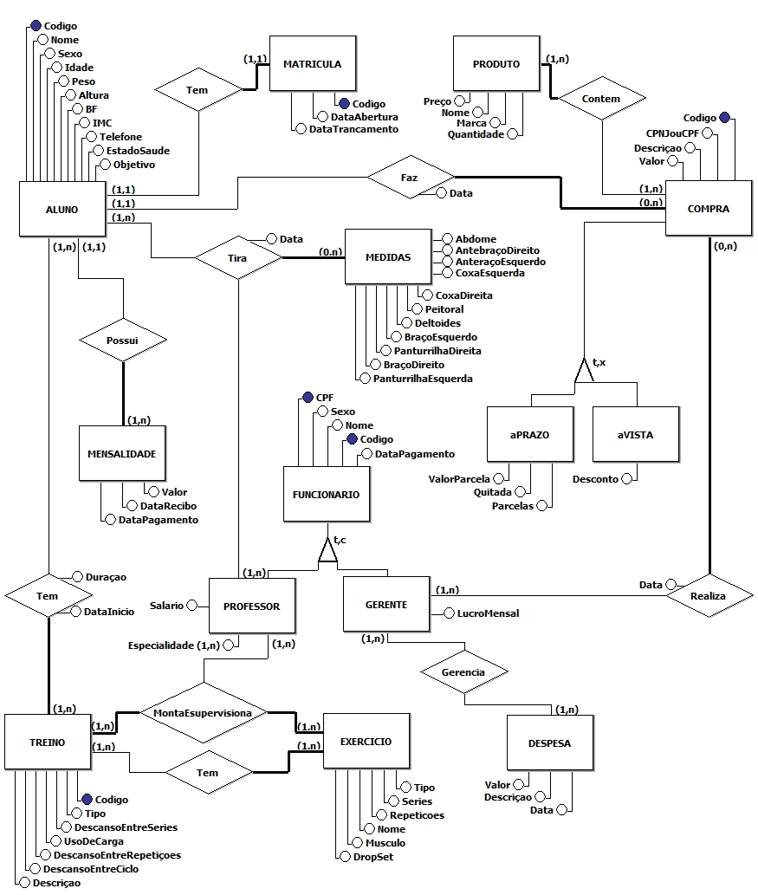

  - Dicionário de Dados

–– Entidade ALUNO ––––––––––––––––––––––––––––––––––––––––––––––––––––
- ALUNO: criada para guarda informações sobre aluno.
Atributo (s):
- Codigo: criado para guardar o número de código único de cada aluno.
- Nome: criado para armazenar o nome de cada aluno.
- Sexo: criado para guardar o sexo de um determinado aluno.
- Idade: criado para guardar a idade de um determinado aluno.
- Peso: criado para manter o dado do peso de um aluno.
- Altura: criado para manter a altura de um aluno.
- BF: derivado, criado para armazenar o índice da gordura corporal (body fat) do aluno.
- IMC: derivado, criado para reservar o índice da massa corpórea de um aluno.
- Telefone: criado para guardar o número de telefone do aluno.
- EstadoSaude: derivado, criado para guardar a descrição do estado de saúde de um aluno de acordo com o IMC: abaixo do peso, peso normal, acima do peso...
- Objetivo: criado para guardar a informação do objetivo do aluno: ganho de massa muscular, definição muscular, emagrecimento...
Relacionamento (s):
- Tem: relaciona Aluno com Matricula. Um aluno tem somente uma matrícula assim como uma determinada matricula pode pertencer a apenas um aluno.
- Faz: relaciona Aluno com a entidade Compra. Cada aluno pode ou não fazer uma ou várias compras e uma dada compra é feita por somente um aluno, guardando-se a data de realização.
- Tira: relaciona Aluno à Professor e Medidas. Do aluno pode-se ou não tirar uma ou mais medidas por um ou mais professores e um professor pode ou não tirar uma ou mais medidas de um ou mais alunos, guardando-se a data da mensuração.
- Possui: relaciona Aluno com Mensalidade. Um aluno tem uma ou várias mensalidades (a cada mês uma nova) e cada mensalidade pertence a apenas um aluno.
- Tem: relaciona Aluno à Treino. Um aluno tem um ou vários treinos e um treino pode pertencer a um ou mais alunos, guardando a data de início e duração do treino.

–– Entidade MATRICULA –––––––––––––––––––––––––––––––––––––––––––––––
- MATRICULA: criada para guardar informações de matricula de aluno.
Atributo (s):
- DataAbertura: criado para guardar a data da abertura da matrícula.
- Codigo: criado para manter o número da matricula.
- DataTrancamento: criado para guardar a data de trancamento da matrícula.
Relacionamento (s):
- Tem: relaciona Matricula à entidade Aluno. Uma matricula pode pertencer a unicamente um aluno e um aluno tem unicamente uma matricula.

–– Entidade MENSALIDADE –––––––––––––––––––––––––––––––––––––––––––––
- MENSALIDADE: criada para guardar informações de mensalidades de aluno.
Atributo (s):
- Valor: criado para manter o valor da mensalidade.
- DataRecibo: criado para armazenar a data de recebimento do pagamento da mensalidade.
- DataPagamento: criado para guardar a próxima data de pagamento da mensalidade.
Relacionamento (s):
- Possui: relaciona Mensalidade à entidade Aluno. Uma mensalidade pertence a um único aluno e um determinado aluno tem uma ou muitas mensalidades (a cada mês uma nova).

–– Entidade TREINO ––––––––––––––––––––––––––––––––––––––––––––––––––––
- TREINO: criado para guardar informações de treinos.
Atributo (s):
- Codigo: criado para guardar o número de identificação do código do treino.
- Tipo: criado para armazenar informação do tipo de treino do aluno: AB, ABC ou ABCD...
- DescansoEntreSeries: criado para guardar o tempo de descanso entre cada série.
- UsoDeCarga: criado para armazenar o uso de carga padrão do treino: leve, moderada ou pesada.
- DescansoEntreRepetiçoes: criado para guardar o tempo de descanso entre repetições do treino.
- DescansoEntreCiclo: criado para armazenar os dias de descanso ao término de um ciclo do tipo do treino.
- Descriçao: criado para armazenar a descrição do treino: ganho de massa magra, definição...
Relacionamento (s):
- MontaEsupervisiona: relaciona Treino a entidade Professor e Exercício. O treino é montado e supervisionado por um ou mais professores que possui um ou mais exercícios e os exercícios são montados e supervisionados por um ou mais professores e estão presentes em um ou mais treinos.
- Tem: relaciona Treino a entidade Exercício. Um treino tem um ou muitos exercícios, assim como um exercício está contido em um ou mais treinos.
- Tem: relaciona Treino à Aluno. Um treino é tido por um ou mais alunos, bem como alunos têm um ou mais treinos guardando a data de início de prática do treino e a duração.

–– Entidade EXERCICIO –––––––––––––––––––––––––––––––––––––––––––––––––
- EXERCICIO: criado para guardar informações de exercícios.
Atributo (s):
- Tipo: criado para guardar a sigla do dia do exercício executado: A, B, ou C...
- Series: criado para armazenar o número de séries de um determinado exercício.
- Repeticoes: criado para armazenar o número de repetições da série de um dado exercício.
- Nome: criado para guardar o nome do exercício.
- Musculo: criado para armazenar o nome do musculo trabalhado pelo exercício.
- DropSet: criado para armazenar uma informação da forma de execução do exercício: se Drop Set ou não.
Relacionamento (s):
- MontaEsupervisiona: relaciona Exercicio à entidade Treino e Professor. Um exercício é montado e supervisionado por um ou mais professores e são pertencentes a um ou muitos treinos e os treinos têm um ou muitos exercícios que são montados por um ou mais professores.
- Tem: relaciona Exercicio à Treino. Os exercícios estão presentes em um ou muitos treinos, assim como os treinos possuem um ou mais exercícios.

–– Entidade FUNCIONARIO ––––––––––––––––––––––––––––––––––––––––––––––
- FUNCIONARIO: generalização das entidades Professor e Gerente, criada para guardar informações gerais do funcionário.
Atributo (s):
- CPF: criado para guardar o número do CPF do funcionário.
- Sexo: criado para guardar a informação do sexo do funcionário.
- Nome: criado para armazenar o nome do funcionário.
- Codigo: criado para armazenar o número do código de identificação do funcionário.
- DataPagamento: criado para guardar a data do pagamento do salário do funcionário.
Relacionamento (s):
- Sem relacionamento.

–– Entidade PROFESSOR ––––––––––––––––––––––––––––––––––––––––––––––––
- PROFESSOR: especialização da entidade Funcionario criada para especificar e guardar informações do professor (tipo de funcionário).
Atributo (s):
- Salario: criado para guardar a informação do valor do salário do professor.
- Especialidade: criado para guardar as especialidades do professor.
Relacionamento (s):
- Tira: relaciona Professor à entidade Aluno e à Medidas. Um professor pode ou não tirar uma ou mais medidas de um ou mais alunos, todavia as medidas de um ou mais alunos são tiradas por um ou mais professores, guarda-se a data da mensuração.
- MontaEsupervisiona: relaciona Professor com a entidade Treino e Exercício. Um professor monta e supervisiona um ou mais treinos com um ou mais exercícios e os exercícios são montados e supervisionados por um ou mais professores que estão presentes em um ou mais treinos.

–– Entidade GERENTE ––––––––––––––––––––––––––––––––––––––––––––––––––
- GERENTE: especialização da entidade Funcionario criada para especificar e guardar informações do gerente (tipo de funcionário).
Atributo (s):
- LucroMensal: derivado, criado para guardar o valor do lucro mensal do gerente, calculado pelas mensalidades de alunos frequentes e total do lucro de vendas realizadas em um determinado mês.
Relacionamento (s):
- Gerencia: relaciona Gerente à entidade Despesa. Um gerente gerencia uma ou várias despesas e as despesas são geridas por um ou mais gerentes.
- Realiza: relaciona Gerente com Compra. Um gerente pode ou não realizar uma ou várias compras e as compras são feitas por um ou mais gerentes, guardando-se a data da realização.

–– Entidade DESPESA ––––––––––––––––––––––––––––––––––––––––––––––––––
- DESPESA: criada para guardar informações de despesa.
Atributo (s):
- Descrição: criado para armazenar a descrição da despesa.
- Valor: criado para armazenar o valor de determinada despesa.
- Data: criado para reservar a data em que a despesa foi adquirida.
Relacionamento (s):
- Gerencia: relaciona Despesa a entidade Gerente. Uma despesa é gerida por um ou vários gerentes e um gerente gerencia uma ou várias despesas.

–– Entidade COMPRA ––––––––––––––––––––––––––––––––––––––––––––––––––
- COMPRA: generalização das entidades Avista e Aprazo criada para guardar informações gerais da compra.
Atributo (s):
- Codigo: criado para armazenar o código de identificação de uma compra.
- CNPJouCPF: criado para armazenar o CNPJ do fornecedor de uma compra feita pelo gerente, ou CPF do aluno que fez a compra.
- Descrição: criado para manter dados da descrição da compra.
- Valor: criado para guardar o valor de uma determinada compra.
Relacionamento (s):
- Faz: relaciona Compra com a entidade Aluno. Uma compra é feita por um e somente um aluno e uma aluno faz ou não uma ou muitas compras, guardando a data da realização.
- Contem: relaciona Compra à Produto. Uma compra possui um ou mais produtos e um produto pode estar presente em uma ou mais compras.
- Realiza: relaciona Compra à entidade Gerente. Uma compra pode ser realizada por um ou vários gerentes e um gerente pode fazer zero ou muitas compras, guardando-se a data da compra.

–– Entidade aPRAZO –––––––––––––––––––––––––––––––––––––––––––––––––––
- aPRAZO: especialização da entidade Compra criada para especificar e guardar informações do tipo de compra a prazo.
Atributo (s):
- ValorParcela: criado para guardar o valor das parcelas de cada compra.
- Parcelas: criado para guardar o número de parcelas em que uma compra foi dividida.
- Quitada: criado para armazenar a informação de quitação do valor de todas as parcelas de uma compra, se totalmente paga ou não.
Relacionamento (s):
- Sem relacionamento.

–– Entidade aVISTA ––––––––––––––––––––––––––––––––––––––––––––––––––––
- aVISTA: especialização da entidade Compra criada para especificar e guardar informações do tipo de compra à vista.
Atributo (s):
- Desconto: criado para guardar o valor do desconto de uma determinada compra.
Relacionamento (s):
- Sem relacionamento.

–– Entidade PRODUTO –––––––––––––––––––––––––––––––––––––––––––––––––
- PRODUTO: criada para guardar informações de produto.
Atributo (s):
- Preço: criado para manter o preço de um determinado produto.
- Quantidade: criado para guardar a quantidade de um mesmo produto.
- Nome: criado para guardar o nome de um dado produto.
- Marca: criado para guardar a marca de um certo produto.
Relacionamento (s):
- Contém: relaciona Produto à entidade Compra. Um ou mais produtos pode estar presente em uma ou mais compras e uma compra pode conter um ou mais produtos.

–– Entidade MEDIDAS –––––––––––––––––––––––––––––––––––––––––––––––––––
- MEDIDAS: criada para guardar informações sobre medidas de aluno.
Atributo (s):
- Peitoral: criado para guardar a informação da medida em centímetros do peitoral.
- Abdome: criado para guardar informação da medida em centímetros do abdome.
- Deltoides: criado para guardar a informação das medidas em centímetros dos deltoides.
- CoxaEsquerda: criado para armazenar a informação da medida em centímetros da coxa esquerda.
- CoxaDireita: criado para armazenar a informação da medida em centímetros da coxa direita.
- AntebraçoEsquerdo: criado para guardar o dado da medida em centímetros do antebraço esquerdo.
- AntebraçoDireito: criado para guardar o dado da medida em centímetros do antebraço direito.
- BraçoEsquerdo: criado para armazenar o dado da medida em centímetros do braço esquerdo.
- BraçoDireito: criado para armazenar o dado da medida em centímetros do braço direito.
- PanturrilhaEsquerda: criado para guardar o dado da medida em centímetros da panturrilha esquerda.
- PanturrilhaDireita: criado para guardar o dado da medida em centímetros da panturrilha direita.
Relacionamento (s):
- Tira: relaciona Medida à entidade Aluno e Professor. As medidas de um ou mais alunos são feitas por um ou mais professores e um professor pode ou não tirar uma ou mais medidas de um ou mais alunos, guarda-se a data da realização.

  - Levantamento de Consultas

O sistema deve informar:
- As compras que um aluno fez com o mês de referência.
- As compras que um gerente fez com o mês de referência.
- As compras pendentes de pagamento que um aluno fez com o mês de referência.
- As compras pendentes de pagamento que um gerente fez com o mês de referência.
- Os produtos comprados por um aluno de uma datada compra.
- Os produtos comprados por um gerente de uma datada compra.
- A data de pagamento da mensalidade do aluno.
- A data que foi recebido o pagamento da mensalidade.
- As medidas de um aluno em determinado mês.
- As características do treino que um aluno está treinando em determinada data.
- Os exercícios presentes no treino que um aluno está praticando.
- O salário do professor.
- A quantidade de alunos ativos na academia.
- O lucro de um certo mês do gerente.
- Informações das despesas de um determinado mês geridas pelo gerente.

